Тема: «Городская проза в современной литературе.
Ю. В. Трифонов. Вечные темы и нравственные проблемы
в повести «Обмен»
Задания:
- прочитайте статью (учебник под ред. Журавлева, с. 418—421) и ответьте на вопрос:
— что, по-вашему, обозначает понятие «городская» проза? В чем ее особенности? (Ответ запишите в тетрадь.)
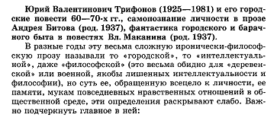
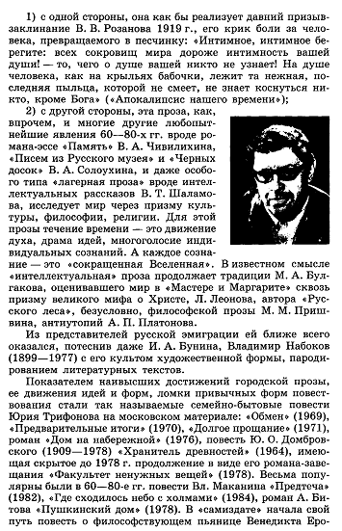
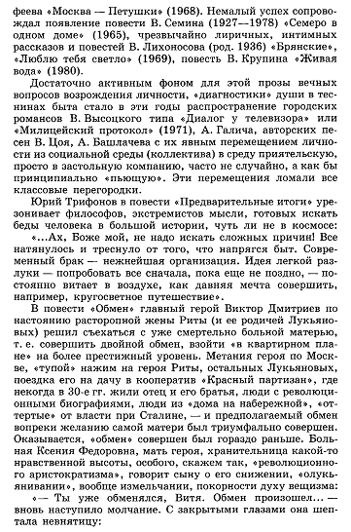
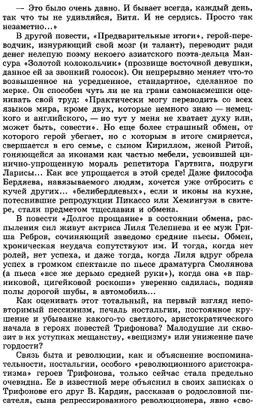
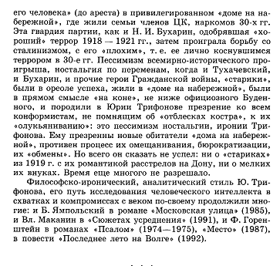
- законспектируйте статью о жизни и творчестве писателя.

Ю.В.Трифонов
Юрий Валентинович Трифонов родился 28 августа 1925 года в Москве.
Сложность судьбы писателя и его поколения, талант воплощения духовных поисков, своеобразие манеры — все это предопределяет внимание к жизненному пути Трифонова.
Родители писателя были профессиональными революционерами. Отец, Валентин Андреевич, в 1904 г. вступил в партию, был сослан в административную ссылку в Сибирь, прошел каторгу. Позже стал членом Военно-революционного комитета в октябре 1917 г. В 1923—1925 гг. возглавлял Военную коллегию Верховного суда СССР.
В 30-е годы отец и мать были репрессированы. В 1965 году появилась документальная книга Ю. Трифонова «Отблеск костра», в которой он использовал архив отца. Со страниц произведения встает образ человека, который «разжигал огонь и сам погиб в этом пламени». В романе Трифоновым впервые применен как своеобразный художественный прием принцип монтажа времени.
История будет тревожить Трифонова постоянно («Старик», «Дом на набережной»). Писатель реализовал свой философский принцип: «Надо вспоминать — тут скрыта единственная возможность соревнования со временем. Человек обречен, время торжествует».
В войну Юрий Трифонов был в эвакуации в Средней Азии, работал на авиационном заводе в Москве. В 1944 году поступил в Литературный институт им. Горького.
Зримо представить писателя помогают воспоминания современников: «Ему было за сорок. Неуклюжая, чуть мешковатая фигура, коротко стриженные черные волосы, кое-где в еле видных барашковых завитках, с редкими нитками седины открытый наморщенный лоб. С широкого, слегка оплывшего бледного лица, сквозь тяжелые роговые очки, на меня застенчиво и незащищенно смотрели серые умные глаза».
Первая повесть «Студенты» дипломная работа начина ющего прозаика. Повесть напечатал журнал «Новый мир» А. Твардовского в 1950 году, а в 1951 автор получил за нее Ста линскую премию.
Принято считать, что основная тематика писателя — быт, затягивания бытом. Один из известных исследователей творчества Трифонова, Н. Б. Иванова, пишет: «При первом чтении Трифонова возникает обманчивая легкость восприятия его прозы, погружения в знакомые, близкие нам ситуации, столкновения с известными по жизни людьми и явлениями...» Это так, но лишь при чтении поверхностном.
Сам Трифонов утверждал: «Да не быт я пишу, а бытие».
Критик Ю. М. Оклянский справедливо утверждает: «Испытание бытом, властная сила житейских обстоятельств и герой, так или иначе романтически им противостоящий... — сквозная и заглавная тема позднего Трифонова...».

3) дайте письменные ответы на вопросы по повести «Обмен»:
- каков сюжет произведения;
- обмен — сюжетный стержень повести, но можно ли сказать, что это и метафора, которую использует автор?
- что можно сказать о матери героя? Найдите характеристику в тексте:
- Виктор Георгиевич Дмитриев попадает под влияние жены, «олукьянивается». Суть названия повести, ее пафос, авторская позиция, как она вытекает из художественной логики повести, раскрываются в диалоге Ксении Федоровны с сыном об обмене: «Я очень хотела жить с тобой и Наташенькой... — Ксения Федоровна помолчала. — А сейчас нет» — «Почему?» — «Ты уже обменялся, Витя. Обмен произошел».
- в чем смысл этих слов?
- из чего складывается образ главного героя?
(Характеристика образа с опорой на текст.)
- чем заканчивается наметившийся конфликт с женой по поводу обмена?
- каково ваше отношение к семье Дмитриевых?
- хотелось ли вам, чтобы так складывалась жизнь и в ваших семьях? Почему?
- над какими вопросами заставил задуматься автор повести «Обмен»?

